
SOLUCIÓN
SOLAR
PROPUESTA

PRESUPUESTO N° 0001-00000023
PREPARADO PARA: <o.partner_id.commercial_partner_id.name>
ASESOR COMERCIAL: IF2Roberto Ramirez</if>
CONTACTO: IF2Roberto Ramirez</if> | IF2Roberto Ramirez</if>

Energe | 0001-00000023

PRESUPUESTO Nº 0001-00000023

IfDD/MM/YYYY/if

Buenos días <o.partner_id.commercial_partner_id.name>,

En Energe nos enorgullecemos de crear soluciones de energía solar personalizadas que se ajustan a las necesidades específicas de tu oficina o edificio comercial desde el año 2007. Instalar un sistema de energía solar es una forma rentable, sostenible y simple de reducir la huella ambiental y costo de energía de tu compañía y por lo tanto de generar AHORRO.

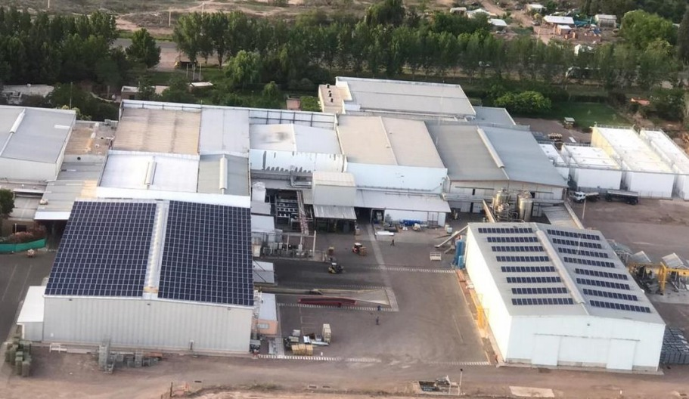

Te acercamos una propuesta de ENERGÍA SOLAR FOTOVOLTAICA de INYECCIÓN A RED adecuada para las necesidades de tu compañía según el anterior esquema y que podrás descubrir con más detalle en las siguientes páginas.

Confiamos en que nuestra especialización y experiencia en el campo de la energía solar satisfarán tus necesidades

Sinceramente,

IF2Roberto Ramirez</if>
DISEÑO
SISTEMA FOTOVOLTAICO TRIFÁSICO DE INYECCIÓN A RED
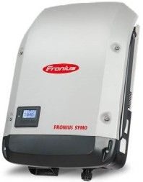
Sistema Inversor Fronius de origen austríaco
- Instalación y mantenimiento simple y rápido
- Comunicación de datos integrada
- Diseño flexible de instalación (orientación, cantidad de paneles )
- Pensado para el futuro. (Actualización de software constante y posibilidad de cambios en hardware evitan la obsolescencia)
- Garantía: Estándar de 5 años, extensible hasta 20 años

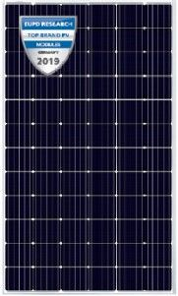

Paneles fotovoltaicos Luxor de origen alemán

- Mayor Garantía de producto: 15 años
- Mayor Garantía de rendimiento: 85% a los 25 años de uso
- Calidad de Ingeniería alemana: Mayor rendimiento y confiabilidad. Hasta 6,49 W más de su valor nominal
- Conexiones extremadamente seguras y durables:
- Mayor resistencia al granizo y viento: 45 mm de granizo | 5400 Pa de presión de viento

¿CÓMO FUNCIONA TU SISTEMA?
SOL
PANEL
INVERSOR
CONSUMO
RED
DURANTE LA NOCHE CONSUME DE LA RED
SOL
PANEL
INVERSOR
CONSUMO
RED
DURANTE EL DÍA COMBINA SOLAR Y RED
MONITOREO ONLINE
EN TIEMPO REAL
EN TODOS TUS DISPOSITIVOS
PRESUPUESTO Nº 0001-00000023
SISTEMA FOTOVOLTAICO TRIFÁSICO
IfDD/MM/YYYY/if
EQUIPAMIENTO SUGERIDO
ITEM | CANTIDAD | TOTAL
For each line
[9788426574091]123456789012345678901234567890123045 | 25,45 | 99.999,50
End For
SUBTOTAL USD |  | 99.999,99
IMPUESTOS |  | If vat discriminated  99.999,99  Ennd if
TOTAL USD |  | 99.999,99

Términos y condiciones: USD
Monto a cancelar en pesos según cotización tipo billete vendedor de BNA a fecha de pago
FORMAS DE PAGO: CONTADO EFECTIVO, CHEQUES.
VALIDEZ DE LA OFERTA: 7 DÍAS
PLAZO DE EJECUCIÓN 60 DÍAS

Atentamente,

IF2Roberto Ramirez</if>
IF2Roberto Ramirez</if>
IF2Roberto Ramirez</if>

CASOS DE
ÉXITO

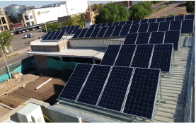
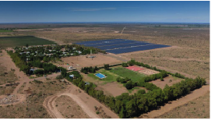
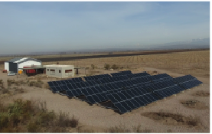
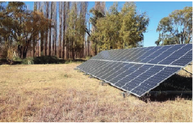
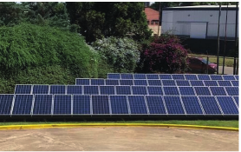
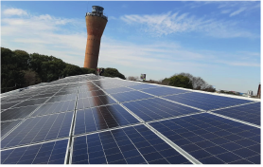
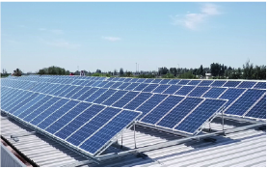
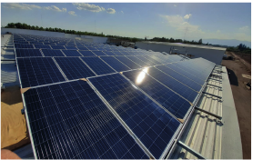
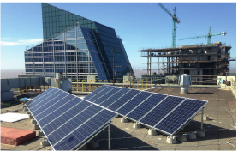
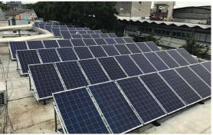
PREMIOS Y

CERTIFICACIONES
PREMIO
CAME
E-CAPITAL
ITALIA
INNOVAR
2010
EMPRESARIO
VISTAGE
COLOQUIO
IDEA
209.880 kWh/año
CASO MINISTERIO DE
JUSTICIA DE LA NACIÓN
424
139.9 kWp
Potencia Instalada
EQUIPOS
BENEFICIO
01
PUESTA EN VALOR
RECUPERACIÓN
SUSTENTABILIDAD
02
03
BUENOS AIRES
CASO
APERAM
60
24.300 kWh/año
16.2 kWp
EQUIPOS
BENEFICIO
01
AHORRO
IMPACTO SOCIAL
COMPETITIVIDAD
02
03
BUENOS AIRES
CASO
SANYO COLOR
72
Paneles 270W
29.160 kWh/año
19.4 kWp
EQUIPOS
BENEFICIO
01
AHORRO
COMPETITIVIDAD
DIFERENCIACIÓN
02
03
BUENOS AIRES
CASO
TECHINT
18
8.553 kWh/año
5.9 kWp
EQUIPOS
BENEFICIO
01
AHORRO
SUSTENTABILIDAD
POSICIONAMIENTO
02
03
BUENOS AIRES
CASO POSADA
PASO DE LOS PATOS
36
16.992 kWh/año
11.8 kWp
EQUIPOS
BENEFICIO
01
AHORRO
COMPETITIVIDAD
DIFERENCIACIÓN
02
03
SAN JUAN
CASO
BAUTEM
216
120.700 kWh/año
71 KW
EQUIPOS
BENEFICIO
01
AHORRO - REPAGO
PRENSA
MERCADO
02
03
MENDOZA
CASO
TRIVENTO
900
504.900 kWh/año
297 kWp
EQUIPOS
BENEFICIO
01
COMPETITIVIDAD
POSICIONAMIENTO
BENEFICIOS FISCALES
02
03
MENDOZA
CASO
ALTIERI
400
183.600 kWh/año
108 kWp
EQUIPOS
BENEFICIO
01
AHORRO
BENEFICIOS FISCALES
MERCADO
02
03
MENDOZA
CASO
SANTA ROSA
20.000
12.7 GWh/año
6 MWp
EQUIPOS
BENEFICIO
01
SUSTENTABILIDAD
PRENSA
EMPLEO LOCAL
02
03
MENDOZA
CASO
EDUARDO RODARI
100
39.600 kWh/año
27.5 kWp
EQUIPOS
BENEFICIO
01
AHORRO
PRENSA
INNOVACIÓN
02
03
SAN JUAN
Paneles 330W
Potencia Instalada
Paneles 330W
Potencia Instalada
Paneles 330W
Potencia Instalada
Paneles 330W
Potencia Instalada
Paneles 330W
Potencia Instalada
Paneles 270W
Potencia Instalada
Paneles 270W
Potencia Instalada
Paneles 270W
Potencia Instalada
Paneles 270W
Potencia Instalada
EQUIPAMIENTO
INVERSORES FRONIUS
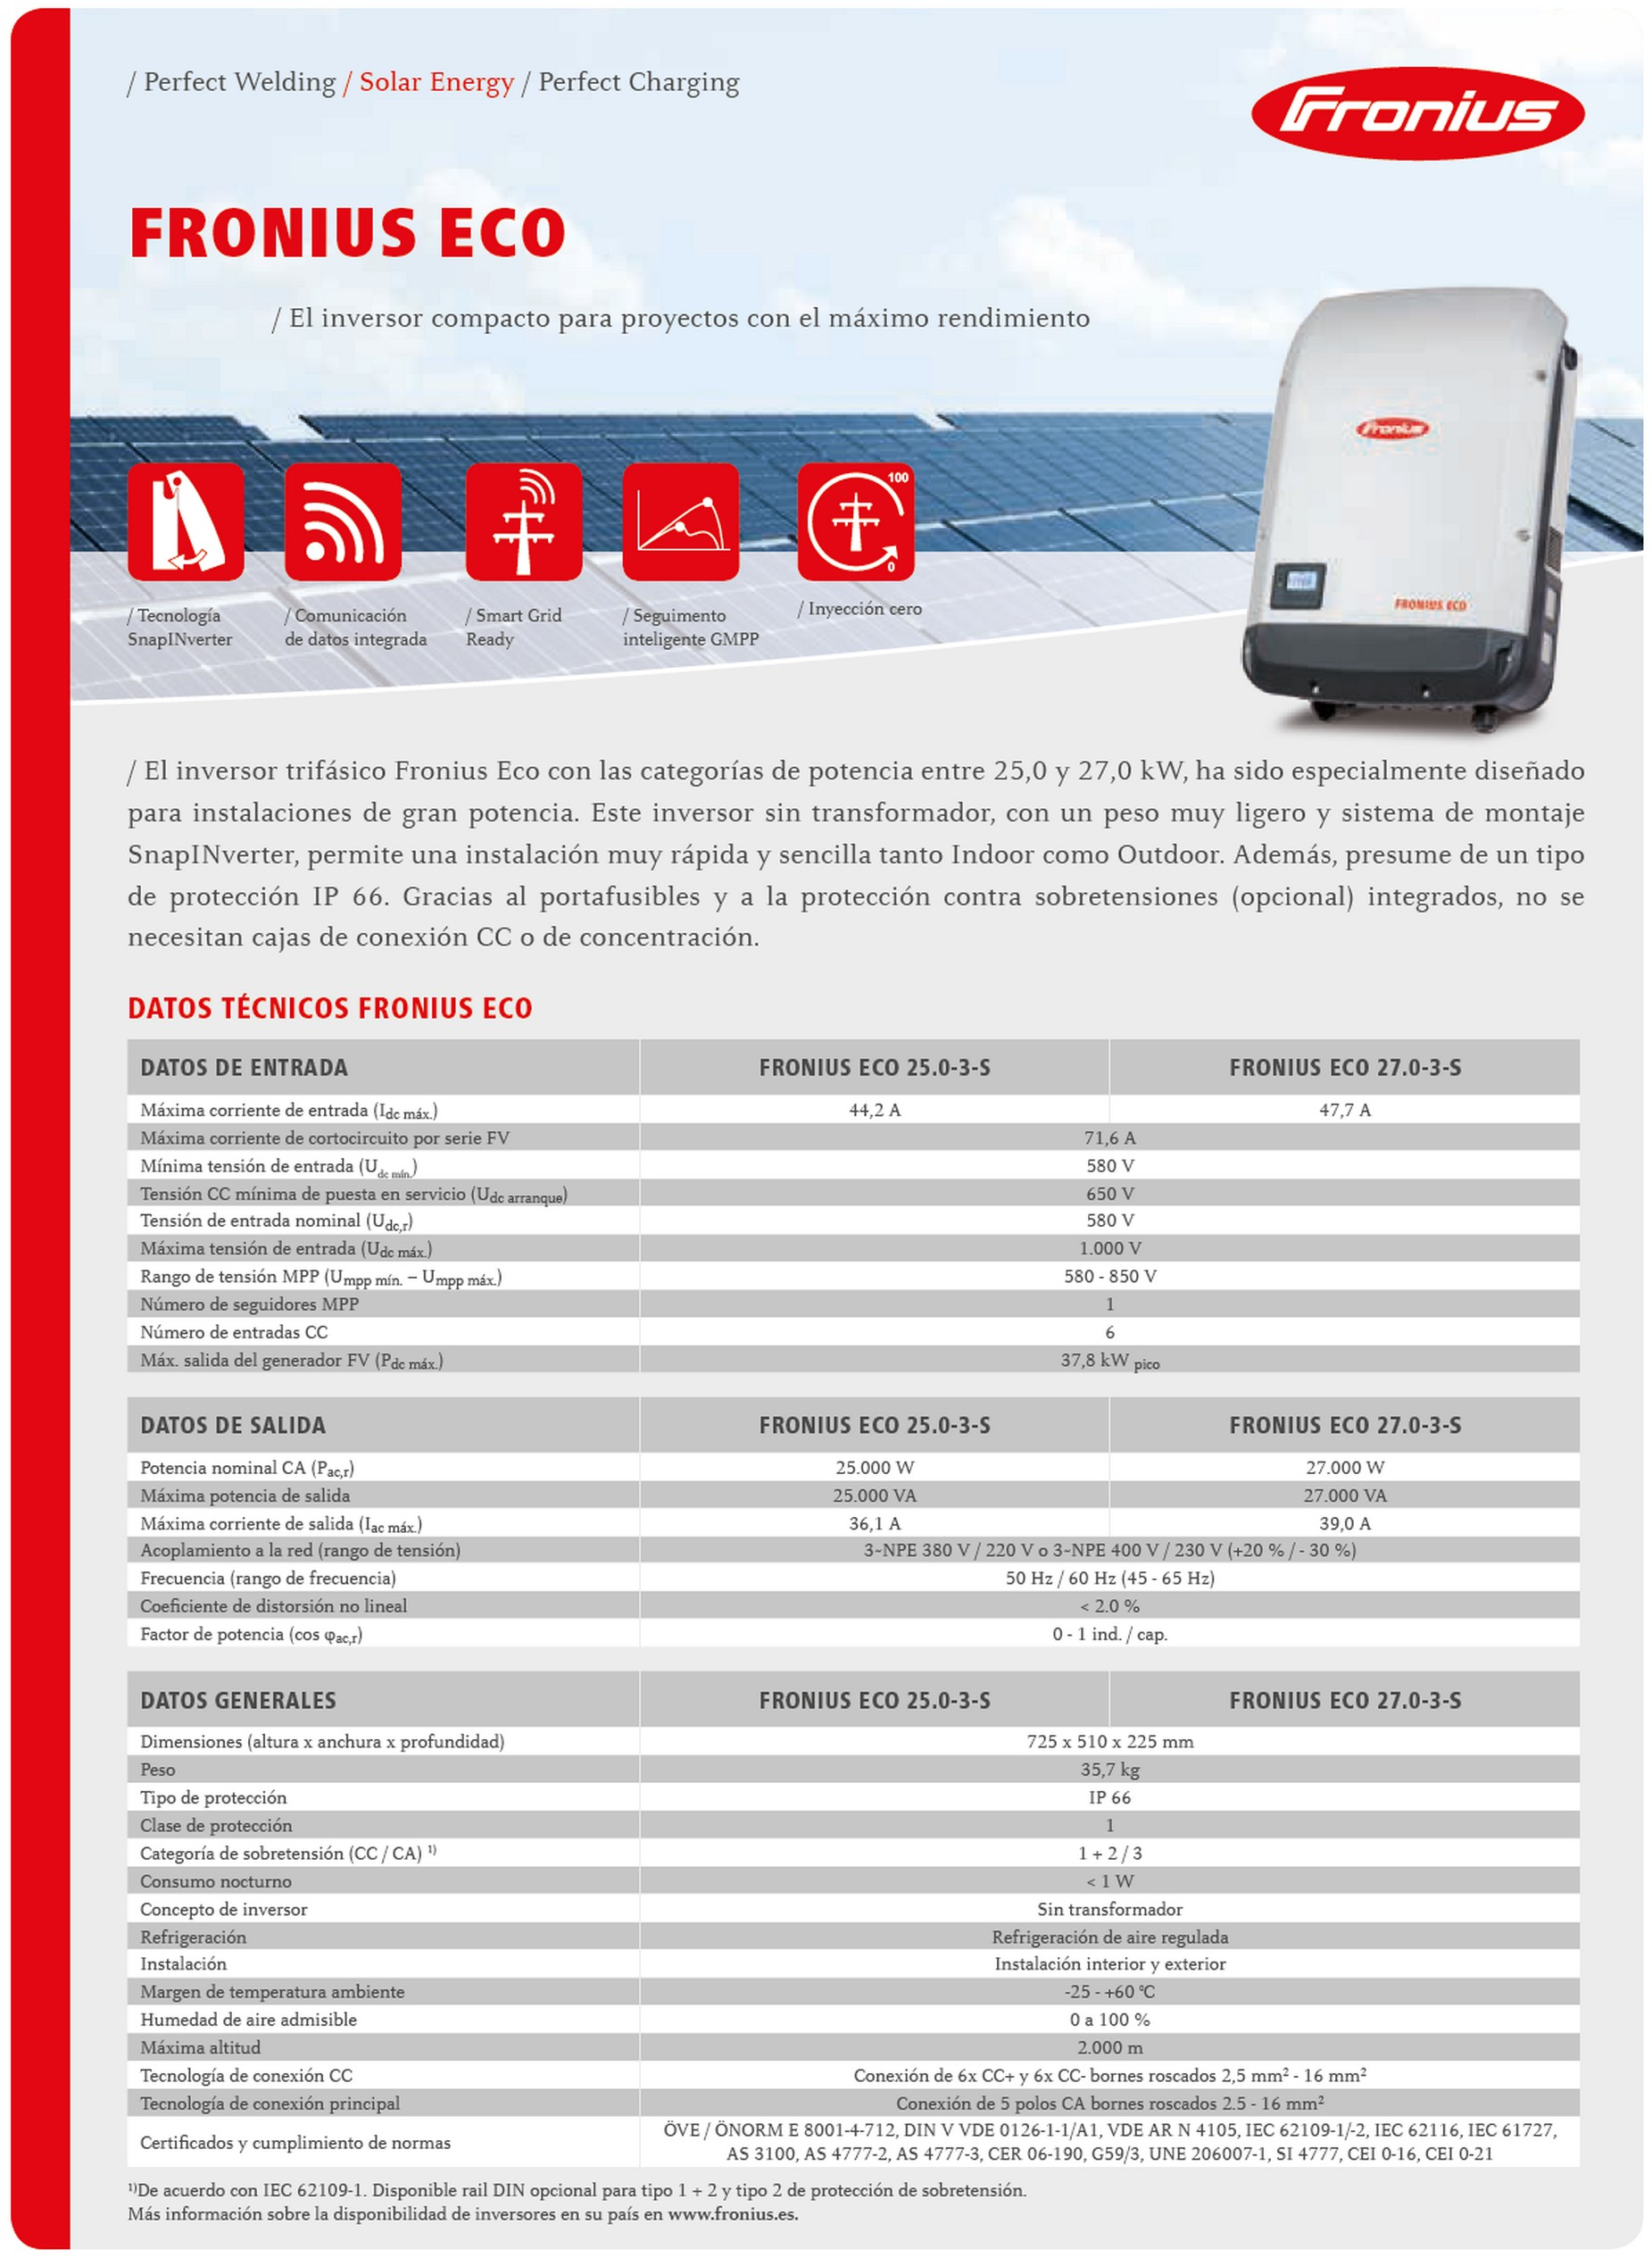
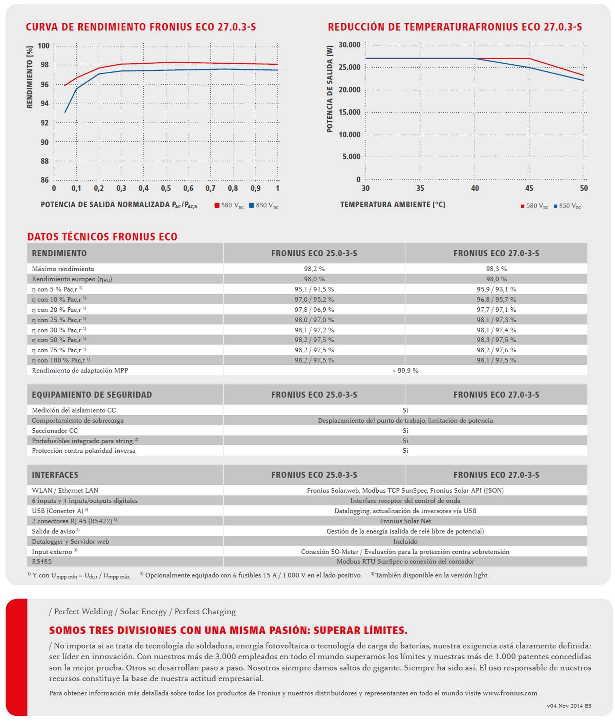
PANELES LUXOR
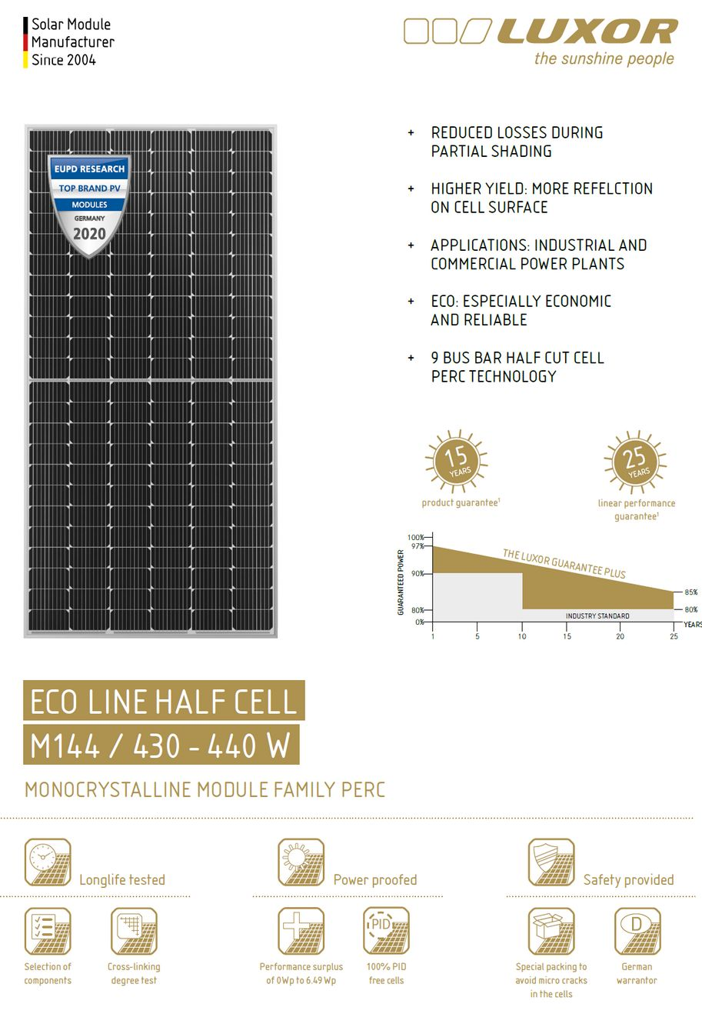
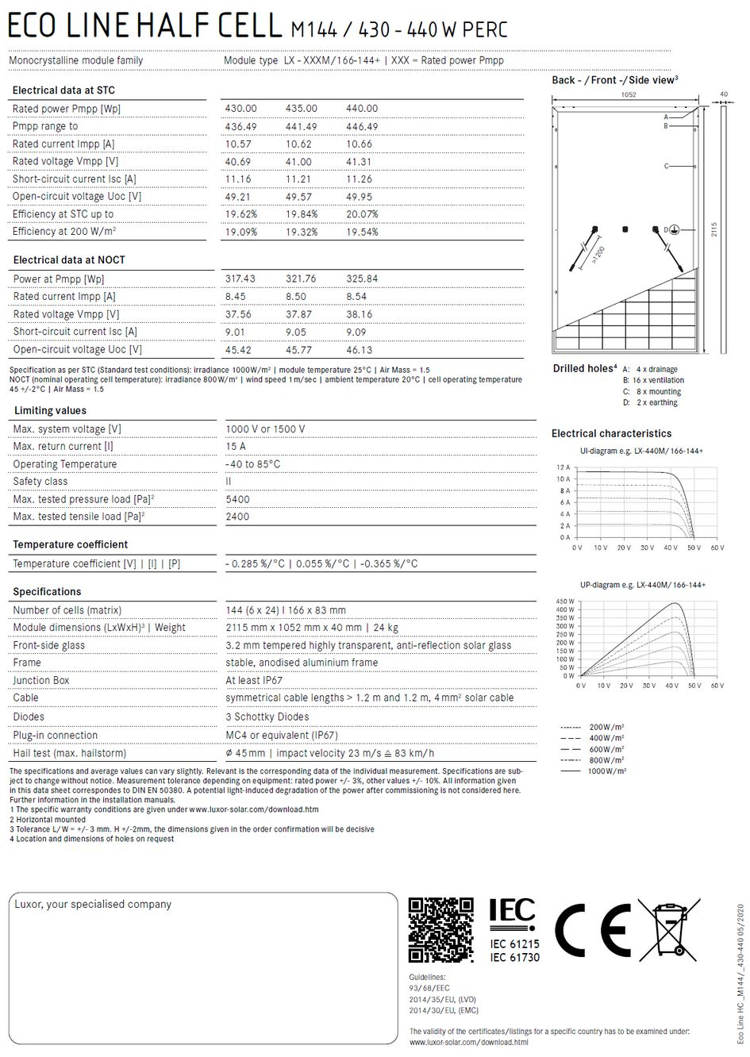
* El panel podrá reemplazarse por uno de calidad equivalente en caso de no contar con stock al momento de la instalación.

